广西交通职业技术学院项目采购需求表
报价供应商： 盖章：
序号 | 货物名称 |  | 规格型号 | 参考图 | 数量 | 单位 | 预算单价（元） | 预算金额（元） | 询价单位名称及联系方式 | 询价价格
1 | 主席桌 | 单人桌  长900mm  宽600mm  高760mm  尺寸偏差:±5mm | 一：主席桌、演讲台  1、基材：采用E0级中密度纤维板/E0级高密度纤维板，经过防潮、防虫、防腐等化学处理，握钉牢固，可多次拆装，承重、防撞力强；  2、饰面：采用一级胡桃木皮饰面，厚度大于0.6mm，木纹清晰，材色均匀，无变色、褪色现象，无腐朽情况，无毛刺沟痕、刀痕、划痕，无边、角缺损，确保纹理及颜色基本一致后缝制，接口自然平整；  3、水性油漆：采用“嘉宝莉”“华润”“多乐士”或同等质量品牌的环保水性封闭漆。五底三面涂饰工艺、封闭涂装效果。漆膜平整、光滑、丰满，透明度高，无明显的加工缺陷。 | 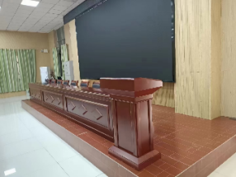 | 1 | 张 | 750 | 750
1 | 主席桌 | 双人桌  长1600mm  宽600mm  高760mm  尺寸偏差:±5mm |  |  | 6 | 张 | 1050 | 6300
1 | 主席桌 | 三人桌  长2400mm  宽600mm  高760mm  尺寸偏差:±5mm |  |  | 2 | 张 | 1500 | 3000
2 | 演讲台 | 长720mm  宽520mm  高1100mm  尺寸偏差:±5mm |  | 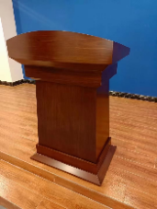 | 1 | 张 | 1100 | 1100
3 | 主席椅 | 宽620mm  深790mm  高1120mm  尺寸偏差:±5mm | 1、椅板：采用夹板垫压成型，成型板材约12mm，板材承受力达300kg，经防腐防虫化学处理。  2、海绵：内为PU成型发泡棉，不变形。  3、饰面：表层为优质西皮饰面，厚度不小于1.0mm，手感舒适，透气性强。 4、椅架：采用橡木实木制作，根据人体工程学原理设计，并涂环保面漆及底漆处理，表面平整、纹理清晰自然、光亮平整、油漆 无颗粒、气泡、粗点、颜色均匀。  表面处理：表面涂七层以上“嘉宝莉”“华润”“多乐士”或同等质量品牌的环保水性封闭漆，哑光漆工艺处理，漆膜附着力强，具有较强的耐磨、耐烫性能，表面平整光滑，质感天然。 | 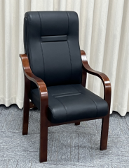 | 19 | 张 | 350 | 6650
4 | 前排列席桌 | 长1400mm  宽400mm  高760mm  尺寸偏差:±5mm | 1、基材：采用E0级中密度纤维板/E0级高密度纤维板，经过防潮、防虫、防腐等化学处理，握钉牢固，可多次拆装，承重、防撞力强；  2、饰面：采用一级胡桃木皮饰面，厚度大于0.6mm，木纹清晰，材色均匀，无变色、褪色现象，无腐朽情况，无毛刺沟痕、刀痕、划痕，无边、角缺损，确保纹理及颜色基本一致后缝制，接口自然平整；  3、水性油漆：采用“嘉宝莉”“华润”“多乐士”或同等质量品牌的环保水性封闭漆。五底三面涂饰工艺、封闭涂装效果。漆膜平整、光滑、丰满，透明度高，无明显的加工缺陷。 | 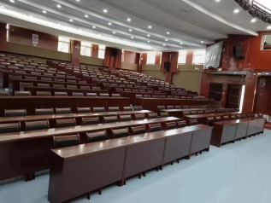 | 7 | 张 | 398 | 2786
5 | 列席椅 | 宽462mm  坐高450mm  整高900mm  尺寸偏差:±5mm | 1、椅板：采用夹板垫压成型，成型板材约12mm，板材承受力达300kg，经防腐防虫化学处理。  2、海绵：内为PU成型发泡棉，不变形。  3、饰面：表层为优质西皮饰面，厚度不小于1.0mm，手感舒适，透气性强。 4、椅架：采用优质橡木实木制作，根据人体工程学原理设计，并涂优质环保面漆及底漆处理，表面平整、纹理清晰自然、光亮平整、油漆 无颗粒、气泡、粗点、颜色均匀。  表面处理：表面涂七层以上“嘉宝莉”“华润”“多乐士”或同等质量品牌的环保水性封闭漆，哑光漆工艺处理，漆膜附着力强，具有较强的耐磨、耐烫性能，表面平整光滑，质感天然。 | 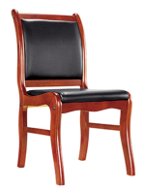 | 14 | 张 | 190 | 2660
6 | 列席条桌 | 两人桌长1200mm  宽350mm  高750mm  尺寸偏差:±5mm | 1、基材：采用E0级中密度纤维板/E0级高密度纤维板，经过防潮、防虫、防腐等化学处理，握钉牢固，可多次拆装，承重、防撞力强；  2、饰面：采用一级胡桃木皮饰面，厚度大于0.6mm，木纹清晰，材色均匀，无变色、褪色现象，无腐朽情况，无毛刺沟痕、刀痕、划痕，无边、角缺损，确保纹理及颜色基本一致后缝制，接口自然平整；  3、水性油漆：采用“嘉宝莉”“华润”“多乐士”或同等质量品牌的环保水性封闭漆。五底三面涂饰工艺、封闭涂装效果。漆膜平整、光滑、丰满，透明度高，无明显的加工缺陷。  4.桌脚有与地面固定的卡扣，确保安装后不位移。 | 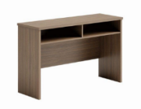 | 43 | 张 | 250 | 10750
6 | 列席条桌 | 三人桌  长1800mm  宽350mm  高750mm  尺寸偏差:±5mm |  | 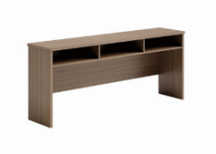 | 74 | 张 | 350 | 25900
7 | 礼堂椅 | 中心距560mm  背高960mm  座高440mm  椅深745mm尺寸偏差:±5mm | 1.背包：泡绵密度为55±5Kg/m³，厚度不小于140mm；高强度钢制支撑角码结构，厚度不小于3mm。  2.座包：一体发泡成型全新料海绵，高回弹，坐感舒适，座外板带吸音孔，具有优良的吸音效果，泡绵外覆优质麻绒面料，泡绵密度为60±5Kg /m³，厚度不小于150 mm；高强度弹簧钢制座框支撑结构设计，椅座采用弹簧加阻尼静音自动回位装置，牢靠无噪音。  3.背外板：优质高密度多层曲夹板厚度不小于16mm，外涂高档聚氨酯漆，，坚固耐用。  4.座外板：优质高密度多层曲木夹板厚度不小于15mm，外涂高档聚氨酯漆，，坚固耐用。  5.面料：采用优质麻绒面料或仿皮，耐磨，抗色变，柔软度适中，易清洗。  6.站脚：采用优质钢材利用二氧化碳保护焊接而成，表面经静电喷涂处理，隐藏式螺丝结构。扶手侧板采用塑料覆薄棉外包布装饰，美观牢靠，结实耐用。  7.扶手盖：采用实木聚氨酯油漆扶手盖，宽度60mm，厚度30mm。  8.回复机构：座包采用轻巧快捷的弹簧阻尼回复机构，回复无撞击、无噪音。  9.固定螺丝：采用隐藏式压爆不锈钢地爆螺丝固定座椅，强力固定，耐久不生锈。 | 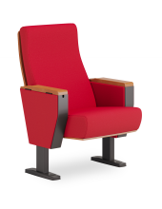 | 308 | 张 | 435 | 133980
合计 | 193876元
备注：必须完全响应需求，否则按无效报价处理。

